Patriotyzm
Patriotyzm – postawa wyrażająca szacunek, miłość i przywiązanie do ojczyzny oraz silną więź społeczną z rodakami
Patriota – Ktoś kto w codziennym funkcjonowaniu nie ogranicza się do sfery osobistej, lecz interesuje się życiem ogółu narodu
Cechy patrioty:
- Pomoc Polakom w potrzebie
- Obchodzenie świąt narodowych
- Szacunek i pamięć o powstańcach
- Znajomość historii polski
- Dbanie o poprawne używanie języka polskiego
- Patriotyzm gospodarczy
- Znajomość hymnu
- Branie świadomego udziału w wyborach
- Identyfikowanie się z ojczyzną
- Gotowość do poświęcenia dla ojczyzny
- Stawianie dobra państwa ponad własny interes
- Skłonność do obrony państwa
- Godne reprezentowanie ojczyzny
Patriotyzm wczoraj i dziś
Kiedyś:
- Walka o niepodległość ojczyzny
- Krzewienie polskiego dziedzictwa narodowego
- Poczucie dumy z ojczyzny
- Wiedza na temat polskiej historii
Obecnie:
- Dbanie o środowisko
- Przestrzeganie prawa
- Wspieranie lokalnej przedsiębiorczości
- Działanie na rzecz wspólnoty (np. szkoły)
- Wiedza na temat lokalnych bohaterów
- Świadomy udział w wyborach i śledzenie debaty publicznej
- Poznawanie historii i kultury ojczyzny
Rodzaje patriotyzmu
Patriotyzm narodowy – Wzorowanie się na bohaterach narodowych, gotowość do walki za ojczyznę,
Patriotyzm obywatelski – Branie udziału w wyborach, zainteresowanie polityką, życie w zgodzie z prawem i powszechnie uznawanymi normami społecznymi oraz działanie na rzecz lokalnych wspólnot
Patriotyzm gospodarczy – Nasze decyzje zakupowe które przynoszą korzyści gospodarcze państwu i jego obywatelom
Patriotyzm codzienny – Codziennie podejmowane małe decyzje, które wpływają na to co dzieje się w okuł nas np. kupowanie biletu komunikacji miejskiej, nie używanie wulgarnego języka w miejscach publicznych, nie śmiecenie, pomaganie starszym lub sprzeciw wobec łamania prawa

Obowiązki obywatelskie:
- Wierność krajowi i troska o dobro wspólne
- Przestrzeganie prawa
- Ponoszenie świadczeń publicznych (w tym podatków😔🤞🥀)
- Obrona ojczyzny w razie zagrożenia
- Dbałość o stan środowiska
Obowiązek obrony ojczyzny
W ramach powszechnego obowiązku obrony RP wszyscy Polacy powinni:
- Działać na rzecz umacniania obronności
- Przygotować siebie i innych na wypadek zagrożeń dla bezpieczeństwa państwa i społeczeństwa
- Zabezpieczyć mienie narodowe na wypadek wojny
- Uczestniczyć w edukacji dla bezpieczeństwa
- Pełnienia służby w obronie cywilnej
- Pełnienia służby wojskowej
- Wykonywania zadań wynikających z przydziałów kryzysowych i mobilizacyjnych
Obrona cywilna/Ochrona ludności - Niemilitarna część obrony państwa polegająca na zapewnianiu obywatelom bezpieczeństwa oraz ochronę życia, zdrowia i mienia w razie wypadków i klęsk żywiołowych
Grupy społeczne
Grupa społeczna – Zbiorowość stworzona z co najmniej 3 osób, w której funkcjonujemy i współdziałamy ze sobą aby zrealizować ważne dla nas cele. Łączy nas poczucie odrębności i zaangażowanie emocjonalne
Więzi społeczne – Relacje łączące poszczególnych członków danej grupy społecznej
Socjalizacja – Proces, w którym kształtuje się osobowość człowieka oraz system jego wartości i przekonań
Cechy grup społecznych:
- Trwałość – Grupa powinna funkcjonować przez dłuższy czas
- Wewnętrzna struktura – Każdy członek powinien odgrywać określoną rolę i realizował określone zadania
- Liczebność – Grupa liczy minimum 3 osoby
- Poczucie przynależności – Wszyscy członkowie grupy są świadomi przynależności do niej
- Nastawienie na wspólne cele – Członkowie grupy działają wspólnie aby skutecznie realizować swoje cele
Rodzina
- Relacje pierwotne to relacje dziecka z rodziną
- Gdy zakładamy własną rodzinę relacje z nią stają się silniejsze niż z naszymi rodzicami i rodzeństwem
- Funkcje rodziny
- Funkcja prokreacyjna – polega na wydaniu na świat potomstwa, co zapewnia ciągłość istnienia społeczeństwa
- Funkcja socjalizacyjna – polega na przygotowaniu dzieci do życia w społeczeństwie
- Funkcja opiekuńcza – przejawia się tym, że rodzice mają obowiązek opiekować się dziećmi i tym, że członkowie rodziny działają w swoim najlepszym interesie
- Funkcja ekonomiczna – polega na zapewnieniu jednostkom środków finansowych na zaspokojenie podstawowych potrzeb
- Rodzina patchworkowa to taka, w której przynajmniej jedna z osób opiekujących się dzieckiem nie jest członkiem jego biologicznej rodziny
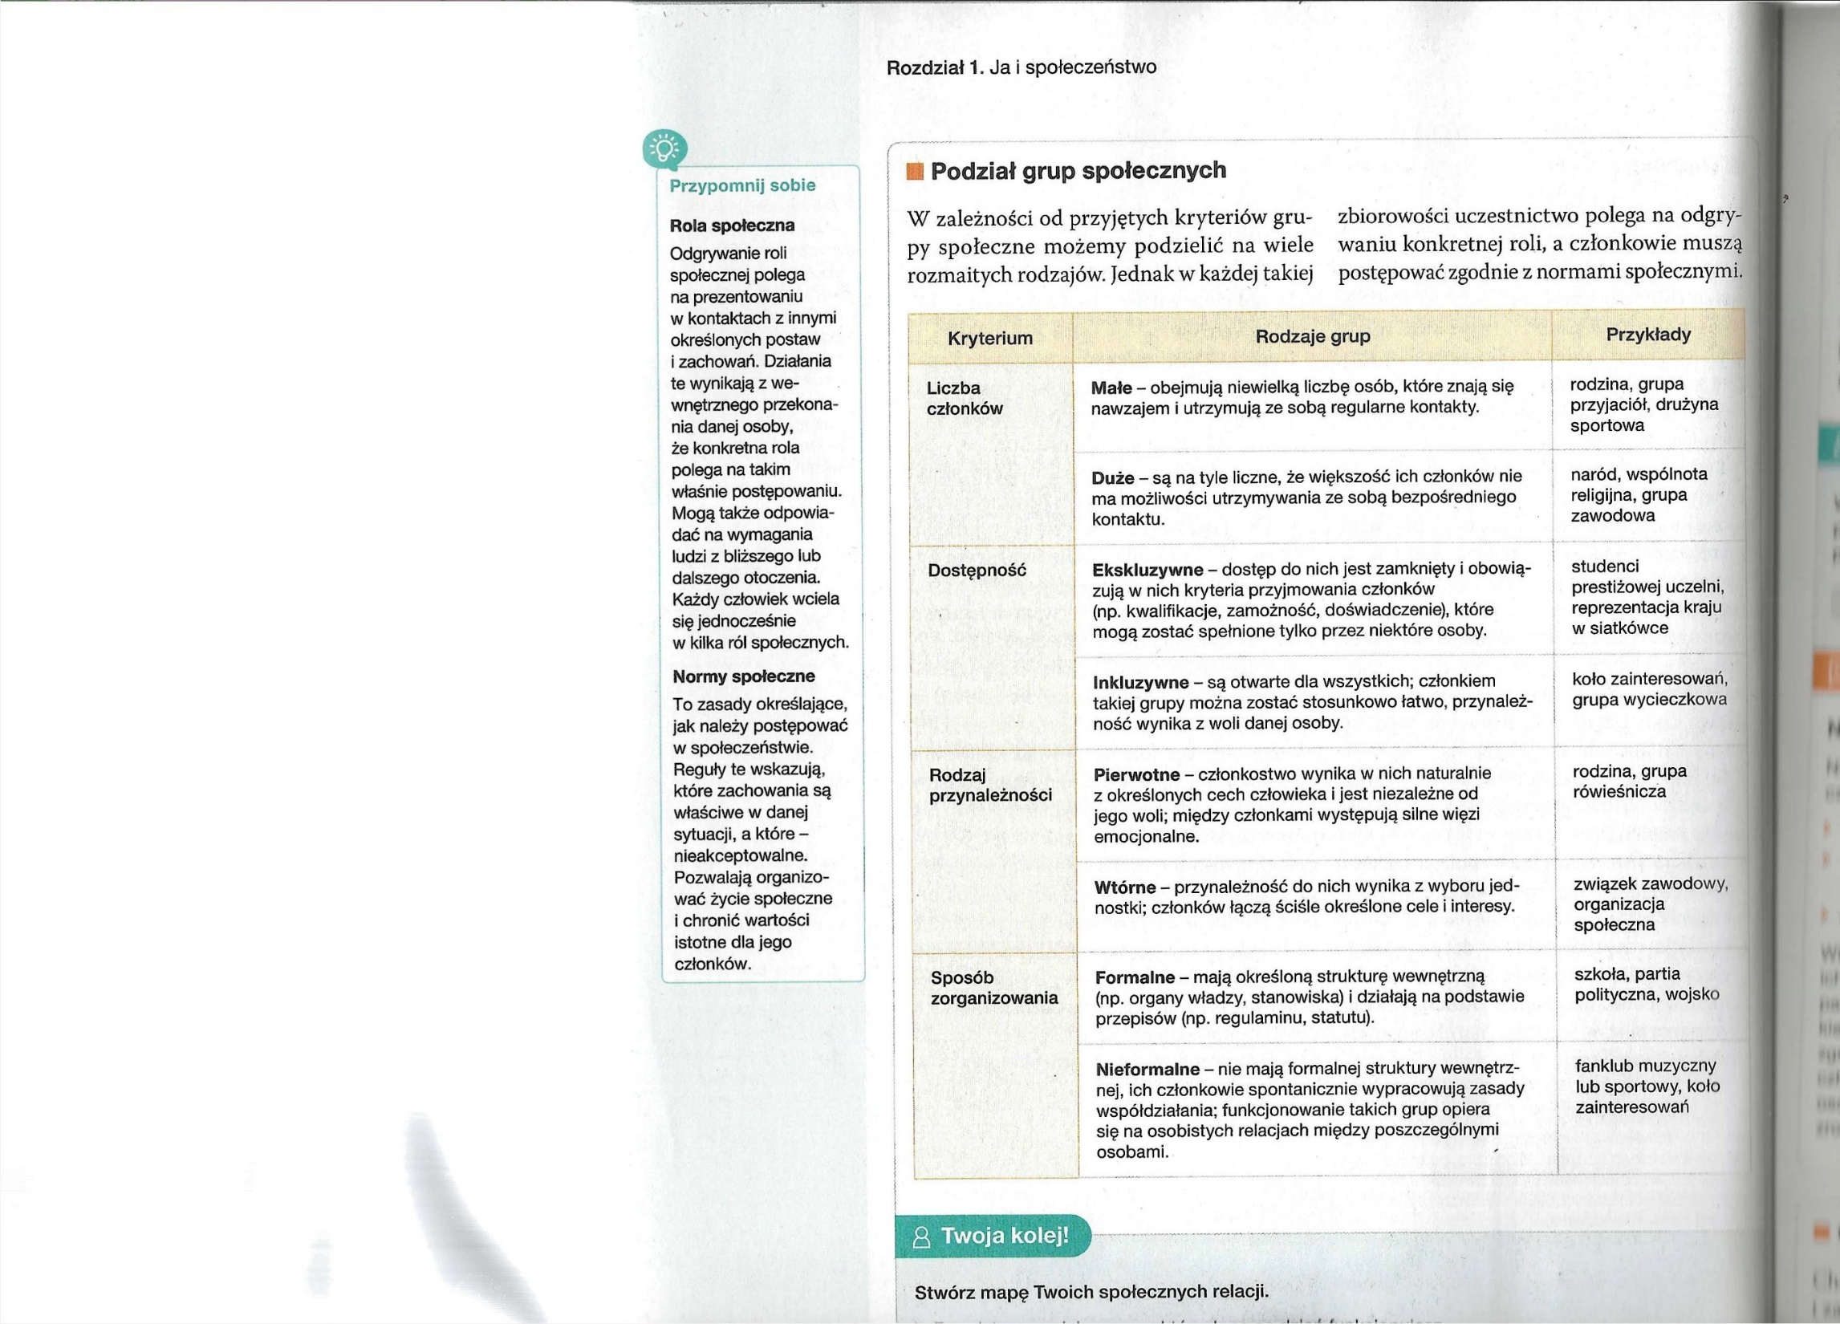
Źródło: Nowa Era, Masz wpływ 1
Źródło informacji: Nowa Era, Masz wpływ 1

